南华大学学位论文原创性声明

本人声明，所呈交的学位论文是本人在导师指导下进行的研究工作及取得的研究成果。尽我所知，除了论文中特别加以标注和致谢的地方外，论文中不包含其他人已经发表或撰写过的研究成果，也不包含为获得南华大学或其他单位的学位或证书而使用过的材料。与我共同工作的同志对本研究所作的贡献均已在论文中作了明确的说明。本人完全意识到本声明的法律结果由本人承担。

作者签名： 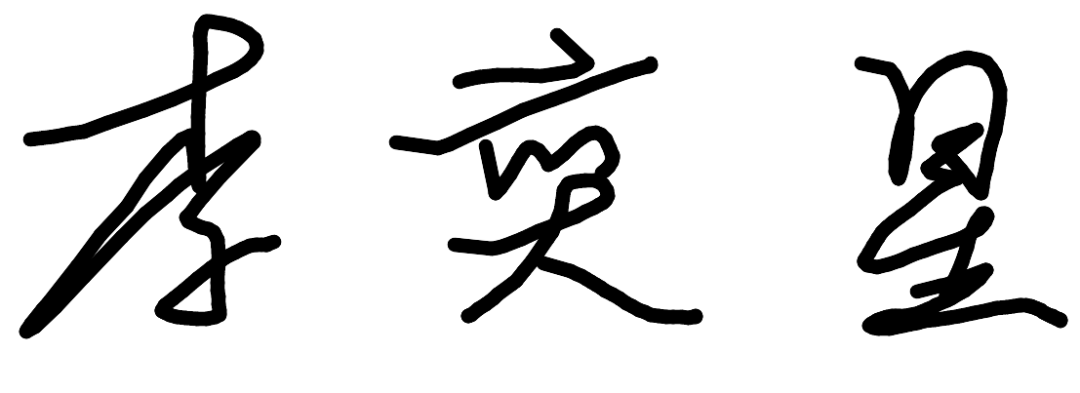 2024年5 月12日

南华大学学位论文版权使用授权书

本人同意南华大学有关保留、使用学位论文的规定，即：学校有权保留学位论文，允许学位论文被查阅和借阅；学校可以公布学位论文的全部或部分内容，可以编入有关数据库进行检索，可以采用复印、缩印或其它手段保留学位论文；学校可根据国家或湖南省有关部门规定送交学位论文。对于涉密的学位论文，解密后适用该授权。

作者签名： 导师签名：IMG_256

2024年5月12日 2024年5月12日